Предмет: русский язык
Тема: «Гласные в суффиксах имён существительных ­ек, ­ик-».
Тип урока: изучение нового материала
Форма: урок-поиск
Класс: 6
Учебник: Русский язык 6 класс М.Т.Баранов, Т.А.Ладыженская, Л.А.Тростенцова
Оборудование и наглядность: компьютер, проектор, экран, презентация для сопровождения урока, картинки с животными, карточки, чистые листочки.
Цель урока - научить учащихся правильно писать гласные в суффиксах имен существительных -ек-, -ик-.
Задачи:
образовательные: организовать наблюдение за написанием суффиксов – ек -, - ик -; открыть вместе с детьми способ проверки суффиксов – ек -, - ик, познакомить с правилом и алгоритмом его применения; учить делать выводы и обобщения при изучении новой темы;
развивающие: развивать мыслительно-речевую деятельность учащихся, умения анализировать, сравнивать, продолжать работу по развитию критического, образного мышления; создавать условия для развития коммуникативных навыков;
воспитательные: способствовать формированию умения работать в группе, чувства товарищества и взаимопомощи.
Этапы урока:
1. Организационный момент.
2. Актуализация знаний.
3. Введение в тему.
4. Постановка проблемы урока.
5. Наблюдение и решение проблемы.
6. Динамическая пауза.
7. Самостоятельная работа.
8. Подведение итогов урока. Рефлексия.
9. Домашнее задание.

Ход урока
I. Организационный момент
Вступительное слово учителя.

II. Актуализация знаний по теме «Имя существительное»

Фронтальный опрос.

2.1. Лингвистическая разминка. Найди верные утверждения:
- Имя существительное – это часть речи, которая обозначает действие предмета
- Имена существительные бывают единственного и множественного числа.
- Имя существительное отвечает на вопросы кто? что?
- Одушевленные имена существительные отвечают на вопрос КТО?
- Имена существительные изменяются по родам.
- Все имена существительные изменяются по падежам и числам
- Имена существительные имеют морфологические признаки рода, числа, падежа.
- Имена существительные не являются членами предложения.
- Имена существительные чаще всего бывают подлежащим или дополнением.
- Имена существительные образуются только приставочным способом.

2.2. Анализ ошибок

III. Введение в тему.

- В каком слове нет суффикса –чик-?

1) костюмчик; 2) ключик; 3) узорчик; 4) диванчик

- Есть суффикс –чик-?

перчик; 2) пальчик; 3) огурчик; 4) укропчик

- Каким способом образованы данные слова? (суффиксальным)
-На что он указывает? (уменьшительно-ласкательное значение)
IV. Постановка проблемы урока.
1. На экране представлено предложение:
Через овражек перекинут мостик.!
– Найдите существительные с ласкательным значением. Выпишите эти слова. Выделите в них суффикс.
На экране появляются слова овражек, мостик, в которых выделены суффиксы.
– Какую особенность суффиксов заметили? (Разные буквы гласных в суффиксе.)
– Какой возникает вопрос?
Ученики формулируют вопрос, сравнивают его с формулировкой в учебнике.
Почему в суффиксах существительных ­ек­, ­ик­ пишутся разные буквы – е или и? В каких случаях пишутся буква е, а в каких буква и в суффиксах ­ек­, ­ик­?
- Какова тема нашего урока?
Исходя из проблемы, сформулируйте цель урока. Чему вы должны научиться?

V. Наблюдение и решение проблемы.
– Знаем ли мы, как они пишутся? Как мы можем узнать об этом?
Д. – Можно прочитать правило в учебнике.
Д. – Можно самим вывести это правило.
У. – Какой путь вы выбираете?
Д. – Вывести самим. – Это интереснее. – Когда выводишь правило сам, то понимаешь его и применяешь на письме.
5.1 Прием «Мозговой штурм». Групповая работа
У. – Попробуйте выяснить, как определить, когда в слове пишется суффикс –ик– , а когда суффикс – ек–.
(Группы созданы по уровням. В каждой группе есть главный координатор из хорошо успевающих детей. Ребята обсуждают проблему в группах, делают выводы и выступают у доски).
Карточка № 1
1 уровень
Сравни пары слов и сделай вывод, когда в слове пишется суффикс –ик– , а когда суффикс – ек–.
Есть арбузик – нет арбузика
Есть бантик – нет бантика
Есть барашек – нет барашка
Есть горошек – нет горошка.
Карточка № 2
2 уровень
Соедини пары слов и сравни их. Сделай вывод, когда в слове пишется суффикс –ик– , а когда суффикс – ек–.
гвозд…к (нет) пенёчка
садик (нет) гвоздика
кармашек (нет) садика
пенёчек (нет) кармашка
Карточка № 3
3 уровень
Измени форму данных слов, подставляя к ним слово нет.
Сделай вывод, когда в слове пишется суффикс –ик– , а когда суффикс – ек.
дождик –
кораблик –
замочек –
песочек–
Выводы, которые ученики сделали на уроке:
1 группа:
Мы сравнили пары слов: есть арбузик – нет арбузика, есть бантик - нет бантика. Заметили, что и в первом и во втором слове есть суффикс –ик–. Сравнили эти пары слов с другими: есть барашек – нет барашка, есть горошек - нет горошка. Здесь в первом случае пишется суффикс – ек–, а во втором слове - нет.
2 группа:
А мы соединили пары слов и тоже заметили, что у нас в словах гвоздик – (нет) гвоздика, садик - (нет) садика суффикс –ик– во втором слове сохранился. А в парах слов кармашек - (нет) кармашка, пенёчек – (нет) пенёчка, в первом слове суффикс – ек–, а во втором слове его нет, он исчез.
У. К какому выводу вы пришли?(вопрос 1 группе)
1 группа:
Сравнив наши результаты с результатами 2 группы, мы пришли к выводу, что если, изменив слово, суффикс –ик– сохранился, то пишем в суффиксе гласную И. А если изменив слово суффикса –ик– в слове нет, то пишем в суффиксе гласную Е.
3 группа:
Мы изменили форму слов, подставляя к ним слово нет. Например:
дождик – (нет) дождика, кораблик – (нет) кораблика, и заметили, что гласная в суффиксе сохранилась. Решили, что если изменив форму слова, гласная остается, то пишется суффикс –ик–.
Потом мы изменили форму других слов. Например: замочек – (нет) замочка,
песочек – (нет) песочка, заметили, что гласная в суффиксе исчезла. Сделали вывод, что если изменив форму слова, гласная исчезает, то пишется суффикс –ек–.
У. Какой вывод сделала 2 группа, сравнив свои результаты с 3 группой?
2 группа:
Если сравнить наши результаты, то можно сказать, что они одинаковы. Мы тоже сделали такой же вывод, как и 3 группа.
5.2 Формулирование орфографического правила и сравнение его с правилом учебника на с.12.
5.3 Составьте алгоритм «Как нужно действовать, чтобы правильно написать суффиксы ­ек, ­ик у существительных» (коллективно) и сравните с образцом:
1) Измени слово по падежам (просклоняй).
2) Посмотри, выпадает ли гласный в суффиксе.
3) Если выпадает, пиши ­ек. Если сохраняется, пиши ­ик.
Образец алгоритма появляется на экране после выполнения задания.
VI. Динамическая пауза
Раз – все встали, потянулись;
Два – назад все оглянулись;
Три – руками помахали;
На четыре – пол достали;
Пять – все дружно повертелись;
Шесть – за парты все уселись.
VII. Самостоятельная работа
  - Фотодиктант "Назови животных ласково"

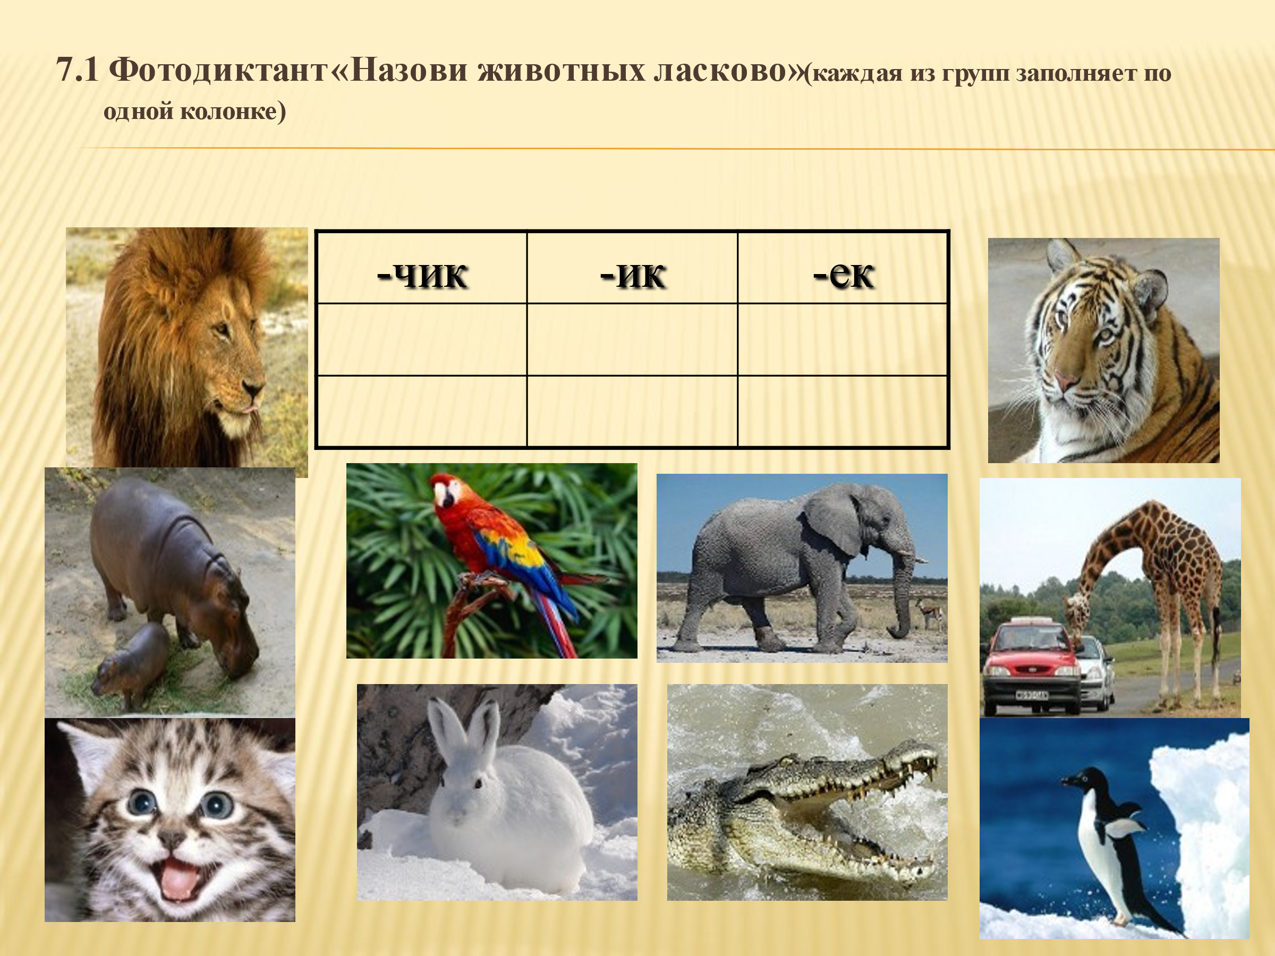

7.2 Выполнение упражнения из учебника.
Обменяйтесь тетрадями. Сверьте ответы и поставьте оценку.
СыночЕк ключИк
подарочЕк мячИк
звоночЕк самолётИк
дружочЕк карандашИк
орешЕк кирпичИк
пузырёчЕк ларчИк
василёчЕк огурчИк
огонёчЕк
кусочЕк
Количество
правильных Оценка
ответов

15 – 16 «5»
12 – 14 «4»
9 – 11 «3»
0 – 8 «2»
VIII. Подведение итогов урока. Рефлексия.
- О чём мы сегодня говорили?
- Что нового узнали?
- Когда же пишется суффикс -ИК, а когда - ЕК?
Опишите свое настроение в конце урока, выбрав соответствующий смайлик.

IX. Домашнее задание
Групповые задания (каждый участник группы получает задание).

Приложение.

Задание для участников 1 группы (синяя карточка).

Спишите, вставьте пропущенные буквы. Выделите суффиксы в именах существительных.

Платоч…к, стол…к, листоч…к, билет…к, песоч…к, зуб…к, галстуч…к, брат…к, вопрос…к, овраж…к, гвозд…к, фартуч…к, бараш…к, дожд…к.

Задание для участников 2 группы (зеленая карточка).

Распределите слова по столбикам с суффиксами -ИК , -ЕК:

Сыноч…к, подароч…к, мяч…к, самолёт…к, звоноч…к, дружоч…к, ключ…к, карандаш…к, ореш…к, пузырёч…к, кирпич…к, василёч…к, огонёч…к, ларч…к.

Задание для участников 3 группы (красная карточка).
Озаглавьте текст, определите тип речи, вставьте пропущенные буквы, выделите суффиксы –ек,-ик.
Много загадок т…ит в себе обыкновенный ёж…к. Этот к…лючий клубоч…к выдерживает чудов…щные дозы ядов. Х…дячий комоч…к защищён мощнее, чем зримым своим заборч…ком из иголоч…к. В пр…роде ещё много тайн секретов, ключ…к к которым надо искать и искать.

